Вариант 1.

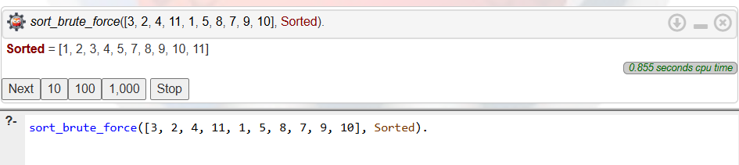
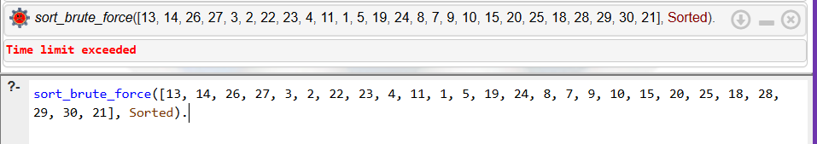

Вариант 2.

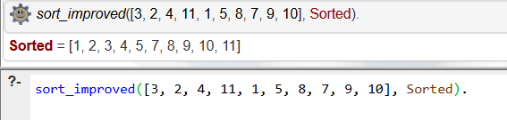
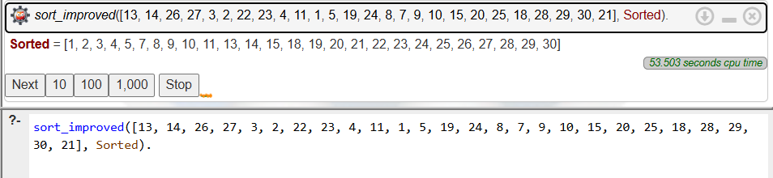

Ответы на вопросы:

1. В чем суть алгоритма «Британского музея»? Насколько он эффективен?
Алгоритм «Британского музея» – простейший метод решения задач удовлетворения ограничений. Его идея заключается в последовательном переборе всех возможных вариантов решения и проверке каждого на соответствие заданным условиям. Универсален, гарантированно находит решение, если оно существует. Крайне неэффективен для большинства реальных задач.
Схема работы:
- Сгенерировать очередной кандидат в решение
- Проверить, удовлетворяет ли он ограничениям
- Если да – вернуть как решение
- Если нет – вернуться к шагу 1

2. Как организуется генератор данных на проверку?
gen_permutation([], []). (Базовый случай)
gen_permutation(List, [H|Tail]) :- (Рекурсивный случай)
select(H, List, Rest), (Выбор элемента H)
gen_permutation(Rest, Tail). (Генерация хвоста)

Основные принципы:
- Базовый случай: пустой результат
- Рекурсивный случай: выбор одного элемента + генерация остального

3. Приведите общую схему алгоритма решения диофантова уравнения

- Определить область поиска для каждой переменной
(например, X в пределах [1..100], Y в пределах [1..100])

- Создать генератор комбинаций значений переменных
gen_variables([], []).
gen_variables([V|Vars], [Value|Values]) :-
domain(Value), % Value из допустимой области
gen_variables(Vars, Values).

- Определить предикат проверки уравнения
check_solution([X, Y, Z]) :-
Equation is 2*X + 3*Y - Z,
Equation =:= 10. % Условие уравнения

- Объединить генерацию и проверку
solve(Equation, Solution) :-
gen_variables(Variables, Solution),
check_solution(Solution).

4. Какова общая математическая постановка задач на удовлетворение ограничений?
Задача удовлетворения ограничений определяется тройкой:
CSP = (X, D, C), где:
- X = {X1, X2, ..., Xn} – множество переменных
- D = {D1, D2, ..., Dn} – множество доменов (областей допустимых значений) для каждой переменной
- C = {C₁, C₂, ..., Cₘ} – множество ограничений на значения переменных

5. Разработайте генератор чисел от 1 до 100 без использования списка значений

% Генерация чисел от 1 до 100
gen_1_to_100(X) :-
gen_between(1, 100, X).

gen_between(Current, Max, Current) :-
Current =< Max.

gen_between(Current, Max, X) :-
Current < Max,
Next is Current + 1,
gen_between(Next, Max, X).

Активация: gen_1_to_100(X).

